ESCUELA DE PADRES
“Alimentación saludable”
16 de enero 9:20 h.
Salón de actos del colegio

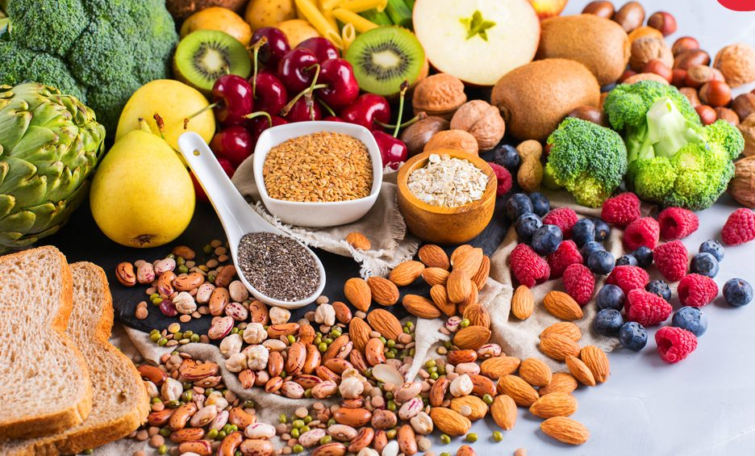

LAURA IGUALADA, P.T.S.C. DEL COLEGIO

